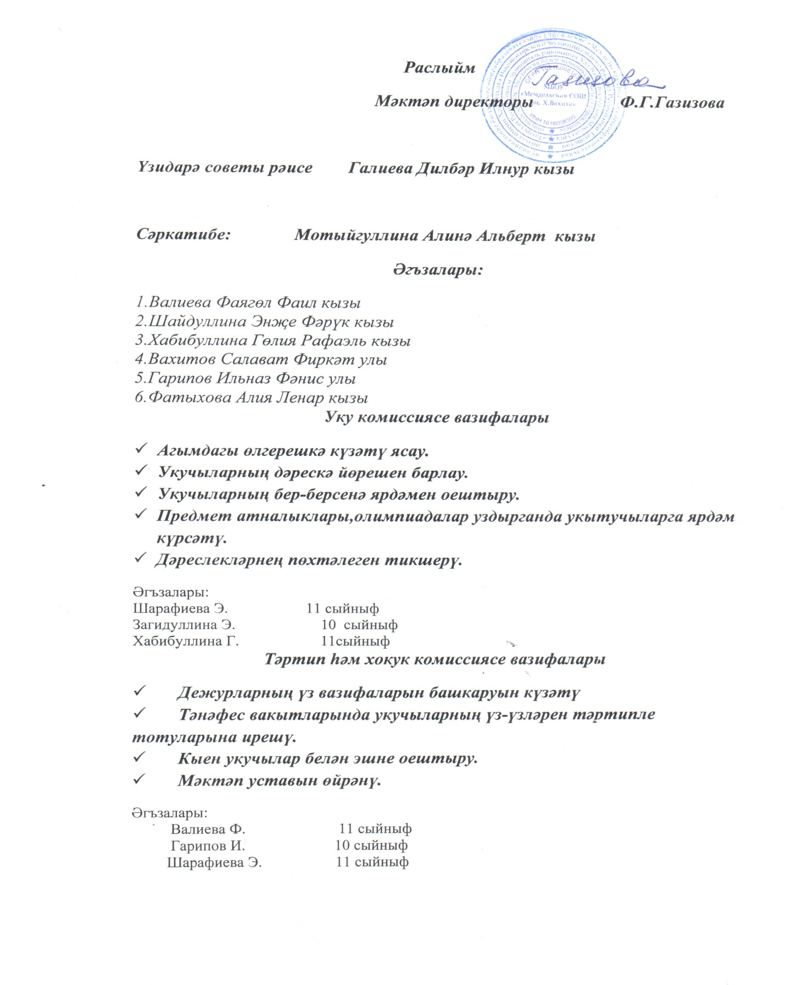
Чисталык комиссиясе вазифалары
- Сыйныфлардагы һәм ашханәдәге чисталыкны карау.
- Сыйныфлардагы санпостларның үз вазифаларын ничек үтәүләрен тикшерү.
- Дәфтәр,дәреслек һәм көндәлекләрнең чисталыгын тикшерү.
- Укучыларның формадан,икенче аяк киеменнән йөрүләрен күзәтү.
Әгъзалары:
Галиуллина А. 11 сыйныф
Замалиева Н. 9 сыйныф
Фатыхова Г. 8 сыйныф
Хезмәт комиссиясе вазифалары
- Укучыларның җитештерүчән хезмәттә катнашуларына күзәтү ясау.
- Укучыларның үз-үзләренә хезмәт күрсәтүен оештыру.
- Өмәләр оештыру.
Әгъзалары:
Мотыйгуллин Р. 9 сыйныф
Сафиуллин Ф. 8 сыйныф
Вахитов С. 8 сыйныф

Культура-масса комиссиясе вазифалары
- Кино,театрларга культпоходлар оештыру.
- Кичәләр оештыру.
- Үзешчән-сәнгать смотрларын оештыру.
- Китап укучылар конференцияләрен уздырганда укытучыларга ярдәм күрсәтү.
Әгъзалары:
Шайдуллина Э.. 11 сыйныф
Фатыхова Г. 11 сыйныф
Сайфуллина И. 11 сыйныф
Спорт-сәламәтләндерү комиссиясе
- Укучыларның спорт түгәрәкләренә катнашуына күзәтү ясау
- Спорт түгәрәкләренә йөрүче укучыларны барлау.
- Спорт ярышлары уздыру.
Әгъзалары:
Хасанрв Р. 11 сыйныф
Гарипов И. 11 сыйныф
Хуснутдинова А. 11 сыйныф

